Nama : Rayhan Nabil Nurendra
NIM : 25552021003
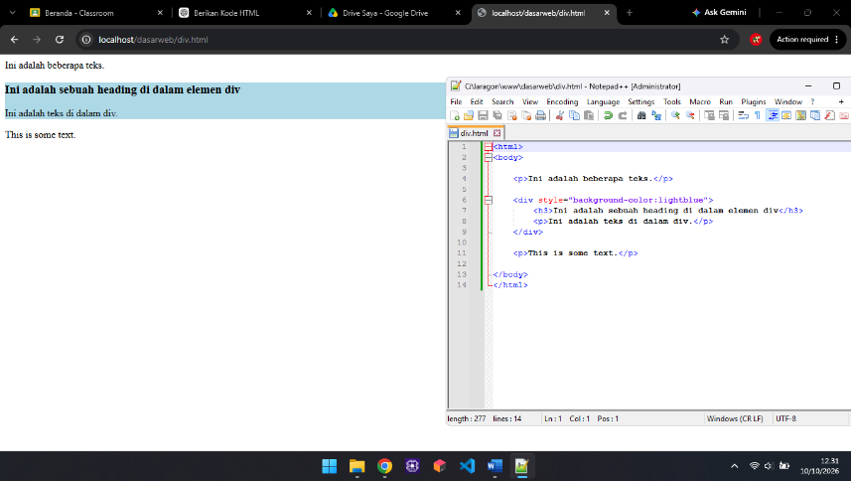
1.

Div berfungsi untuk mengelompokkan konten HTML tersebut sehingga dapat mengatur tampilannya.
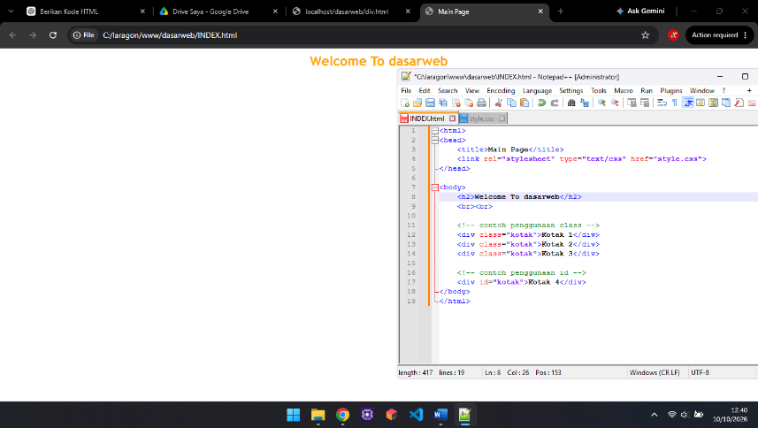
2.

Id memberikan identitas pada elemen div terakhir,
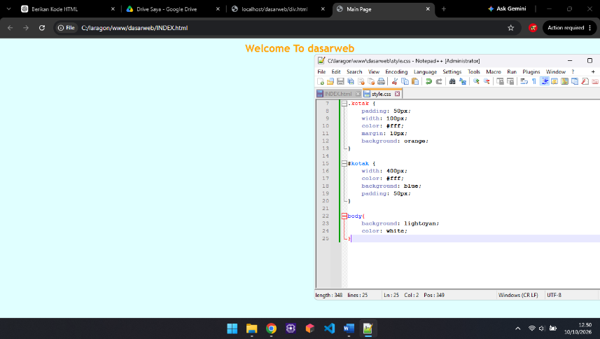
Class memberikan nama class kotak pada tiga elemen div.
3.

Background yang awalnya putih menjadi berubah.

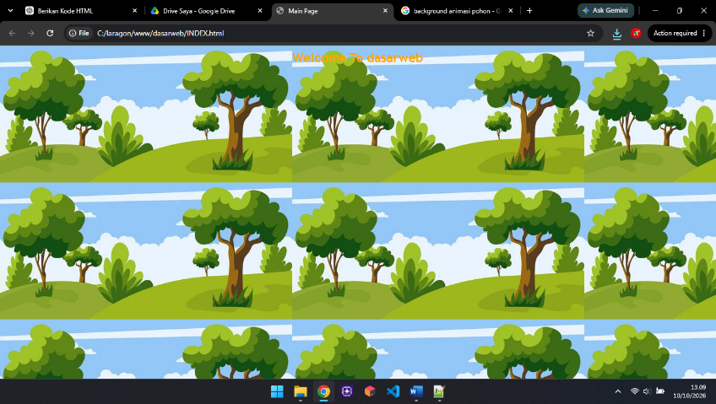
4.

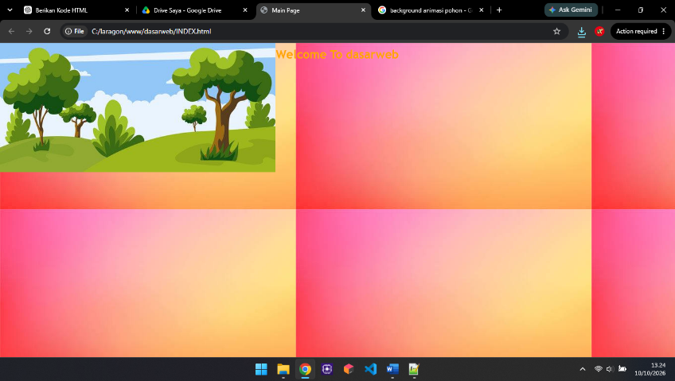
Mengubah background jadi ada gambarnya
5.

Perubahan pada background dan menambahkan field
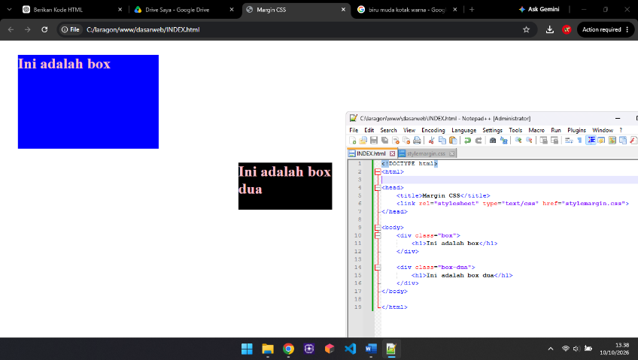
6.

<title>Margin CSS</title> memberikan judul pada tab browser,
class="box" memberikan class untuk kotak pertama,
class="box-dua" memberikan class untuk kotak kedua

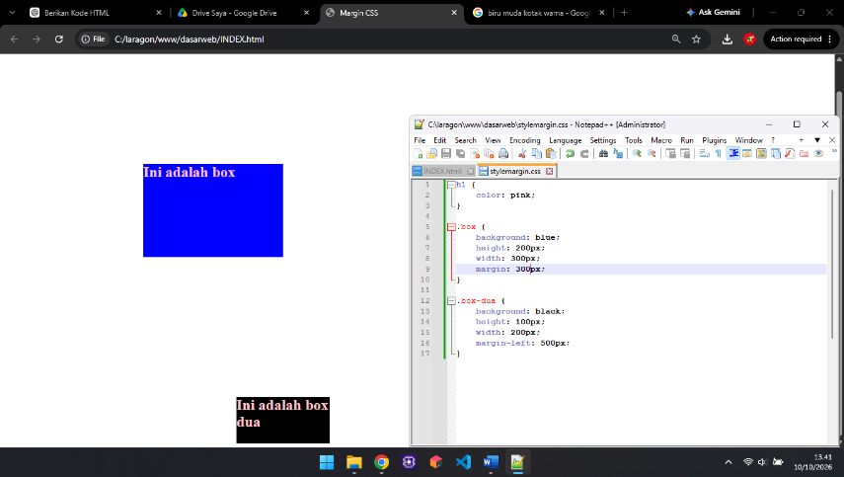
7.

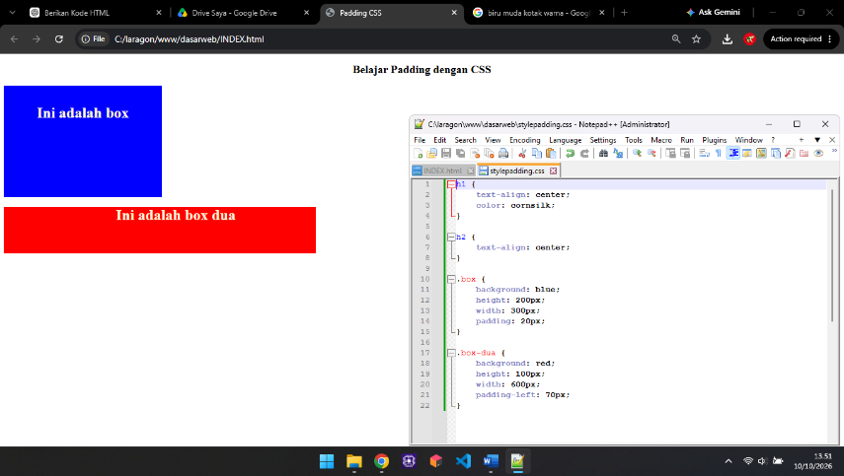
Menjadi lebih luas dan bisa discrol kebawah
8.

<h2> menampilkan judul “Belajar Padding dengan CSS”,
"box" membuat kotak pertama,
"box-dua" membuat kotak kedua,
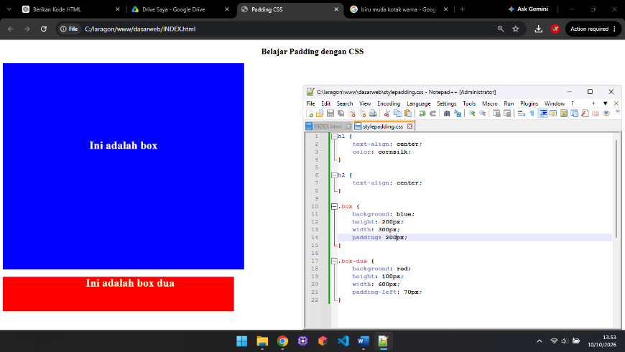
<h1> menampilkan tulisan di dalam masing-masing kotak.
9.

Mengubah ukuran box pertama yang warna biru menjadi besar dengan mengubah 200px dibagian padding.

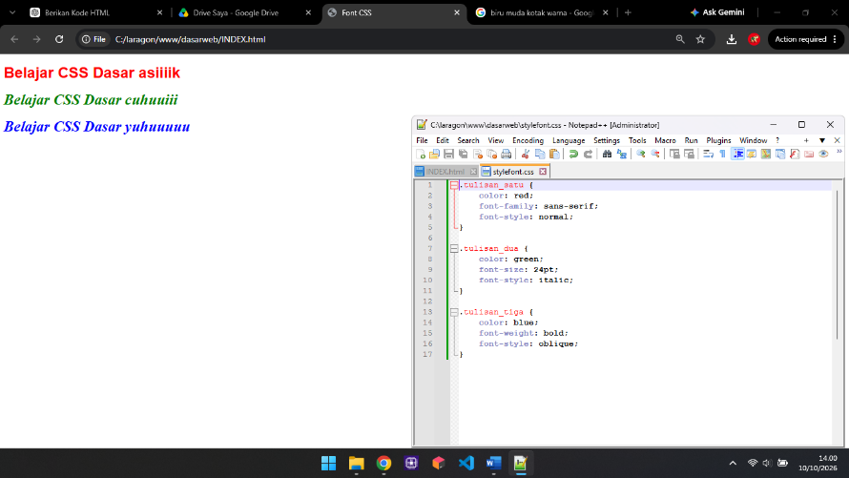
10.

.tulisan_satu
- color: red; mengubah warna teks menjadi merah,
- font-family: sans-serif; menggunakan jenis huruf sans-serif,
- font-style: normal; membuat teks normal, tidak miring.
.tulisan_dua
- font-size: 24pt; mengatur ukuran teks menjadi 24 poin,
- font-style: italic; membuat teks miring.
.tulisan_tiga
- font-weight: bold; membuat teks tebal,
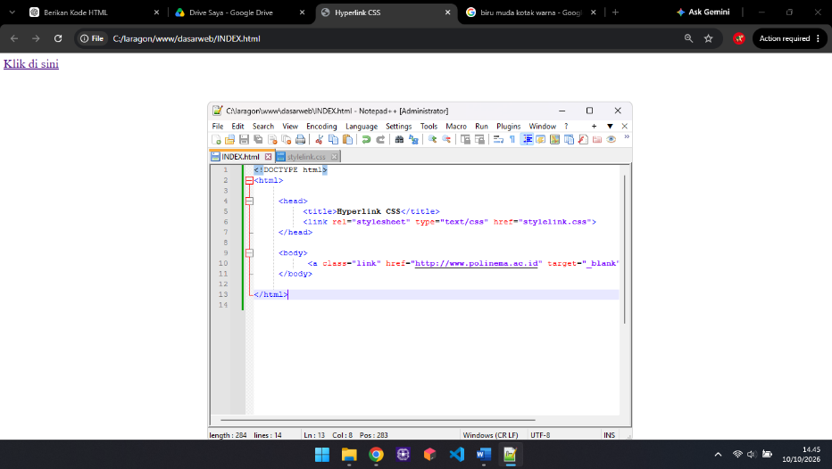
- font-style: oblique; membuat teks miring dengan gaya oblique.
11.

<a class="link" href="http://www.polinema.ac.id mengarah ke web polinema.

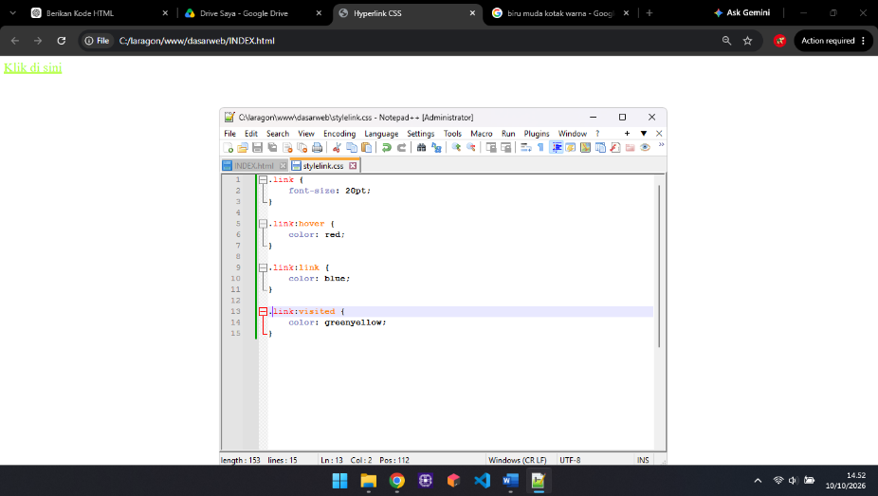
12.

.link:visited {
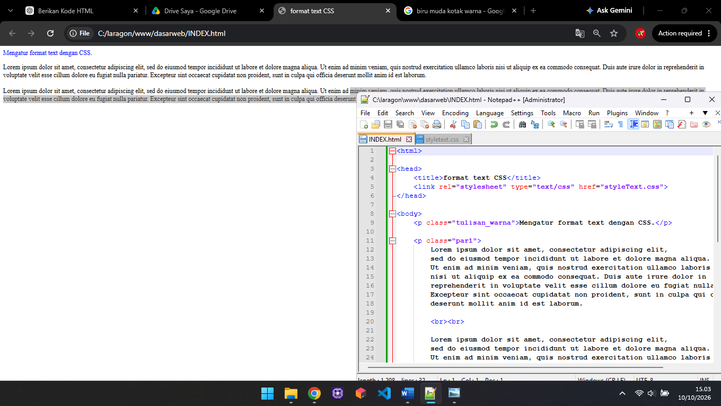
color: greenyellow; }
13.

styleText.css file CSS untuk mengatur tampilan teks,
class="tulisan_warna" digunakan untuk mengatur format tulisan pertama,
class="par1" digunakan untuk mengatur format paragraf.

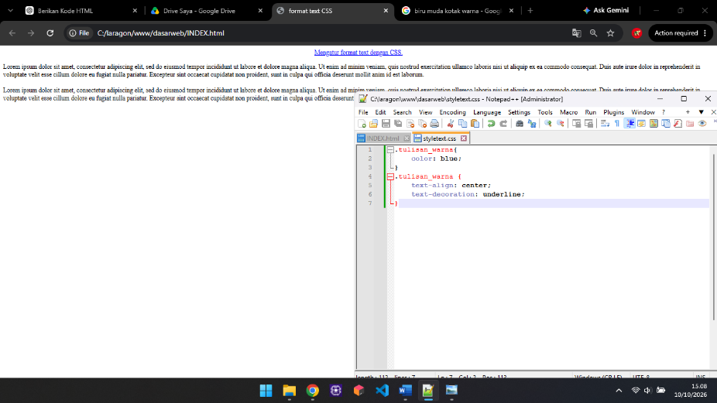
14.

.tulisan_warna {
text-align: center;
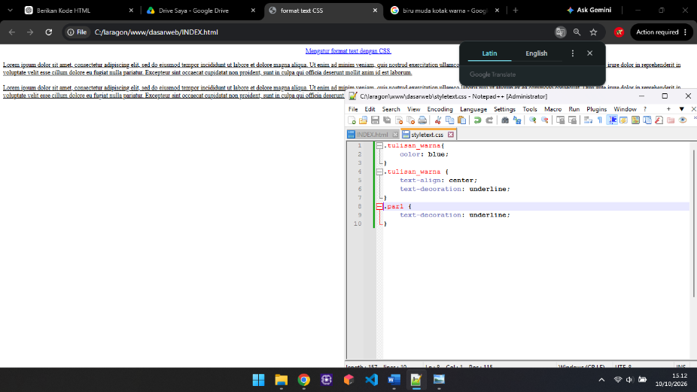
text-decoration: underline; }
15.

.par1 {
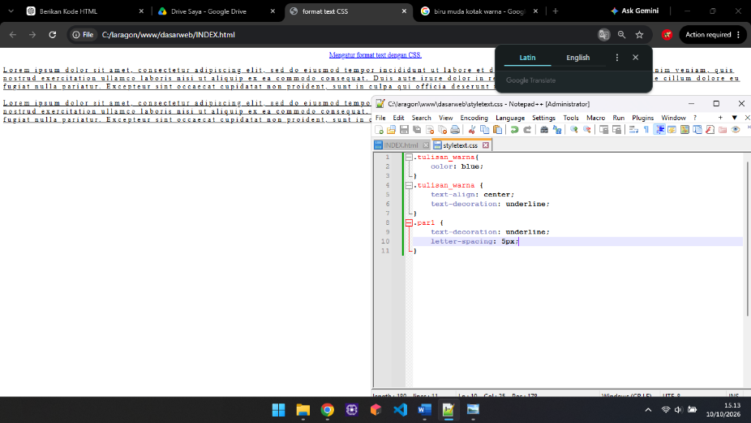
text-decoration: underline; }
16.

letter-spacing: 5px;

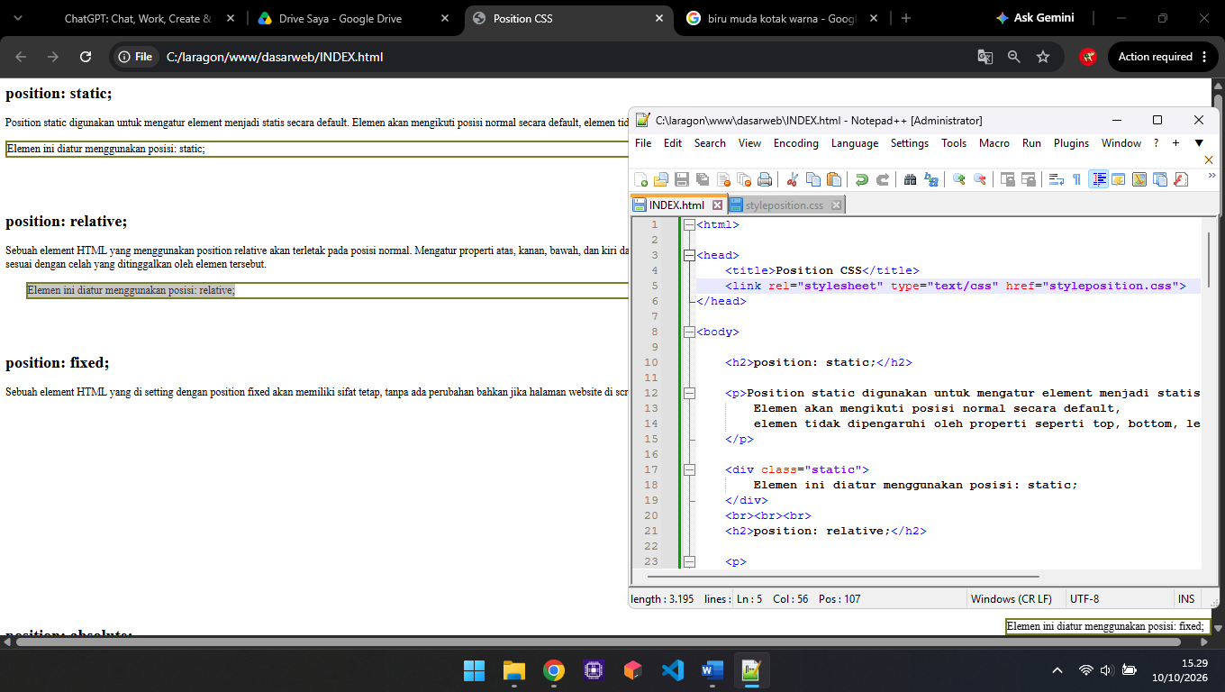
17.

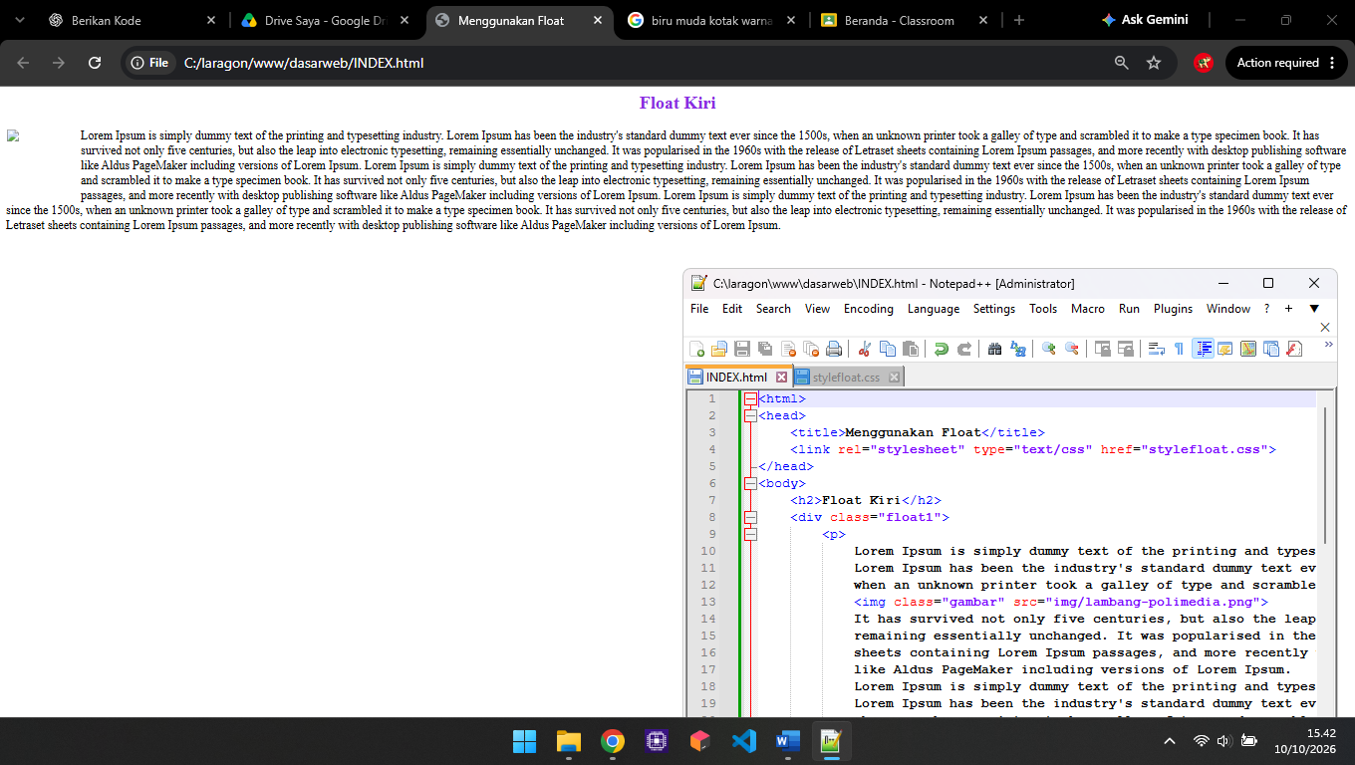
Kodenya menggunakan static, relative, fixed, absolute, dan sticky.
18.

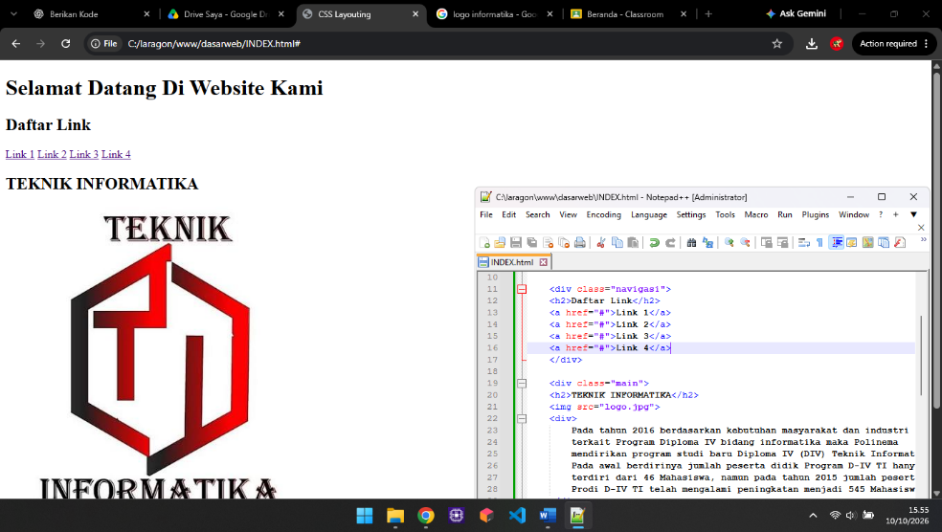
Mengubah warna float text jadi ungu beserta menambahkan gambar disisi kiri .
19.

Beda, Karena untuk div tidak memiliki margin atas/bawah sedangkan
p memiliki margin atas/bawah bawaan browser.

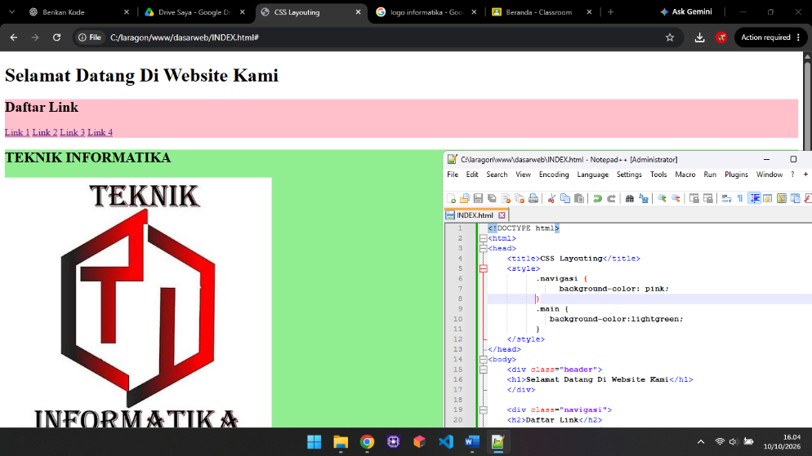
20.

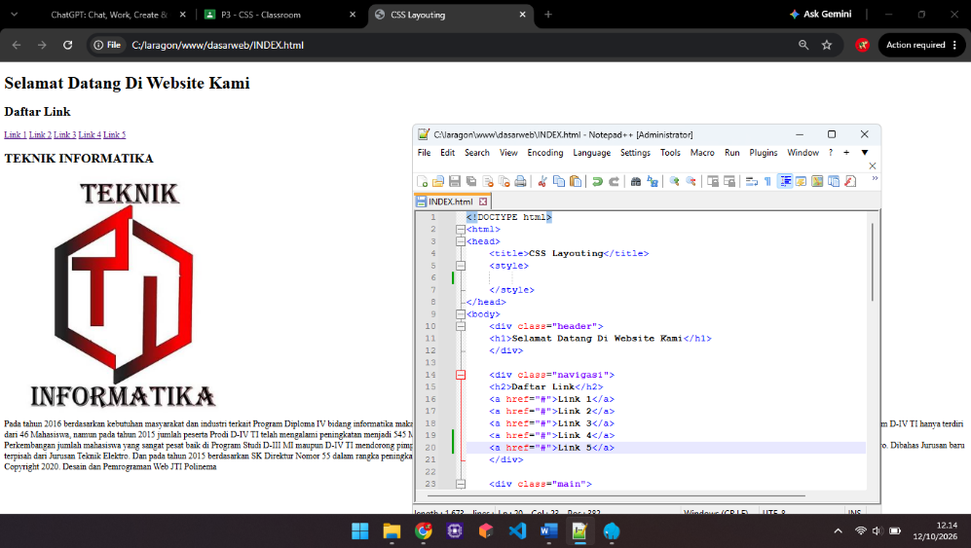
Hasilnya ada warna dibelakang font pink dan hijau pada daftar link dan teknik informatika.
21.

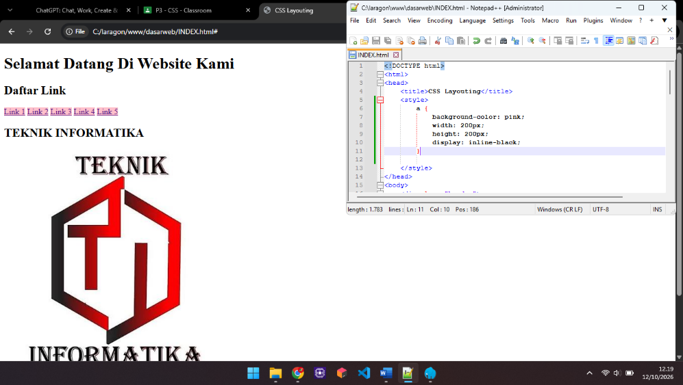
Yang terjadi warna menghilang setelah dibagian style dihapus dan menambahkan link 5.
22.

Menambahkan warna background dari link menjadi pink.

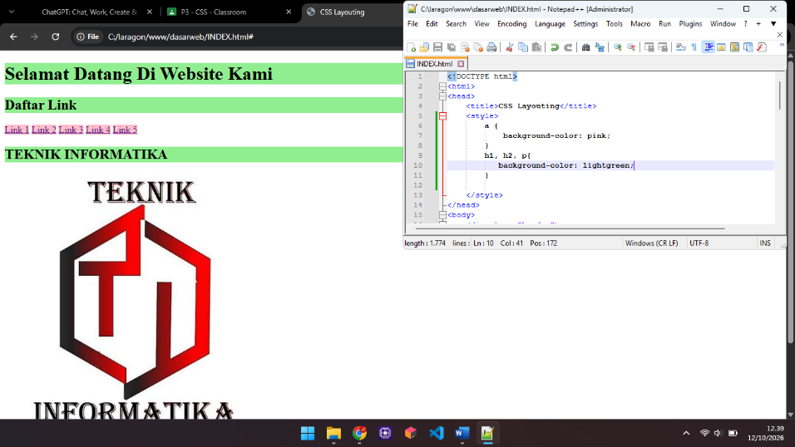
23.

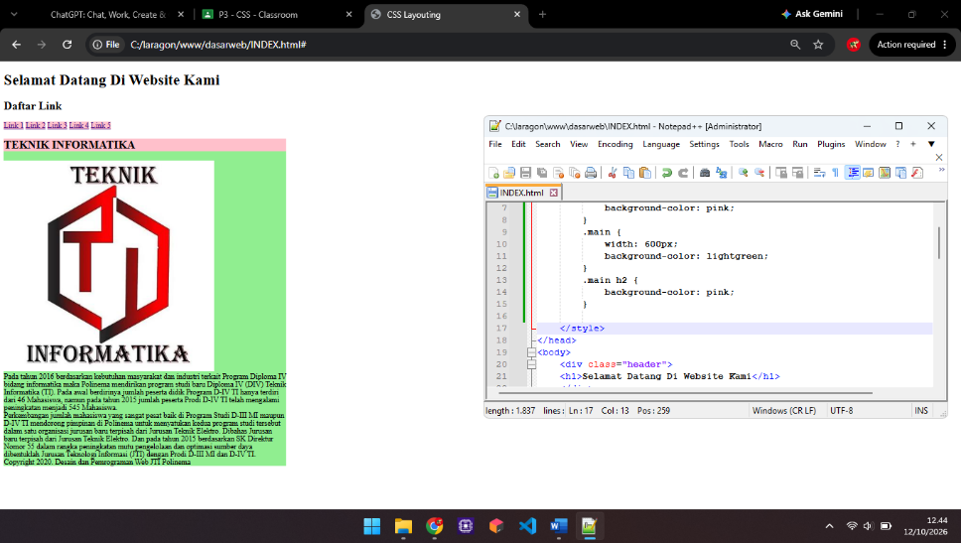
Yang terjadi menambahkan warna dibelakang font.
24.

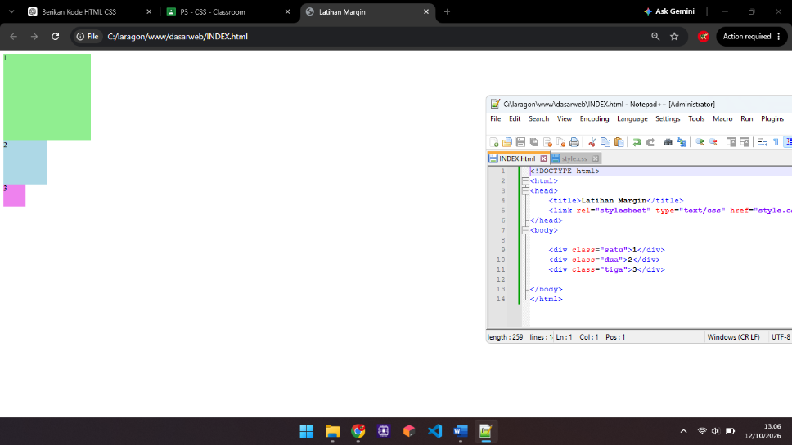
Menambahakan warna pada font dibagian deskripsi.
25.

Hasilnya menambahkan 3 kotak berwarna mulai dari besar ke terkecil.

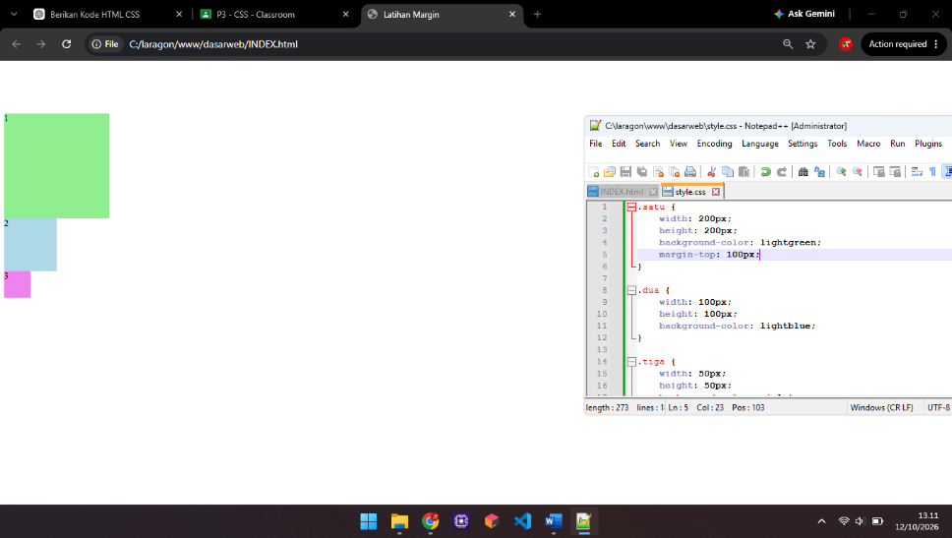
26.

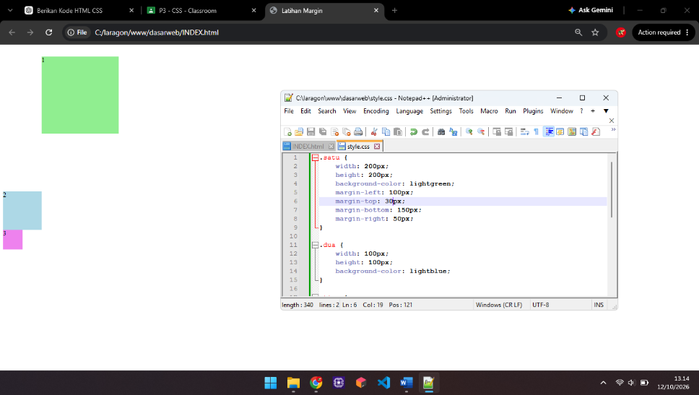
27.

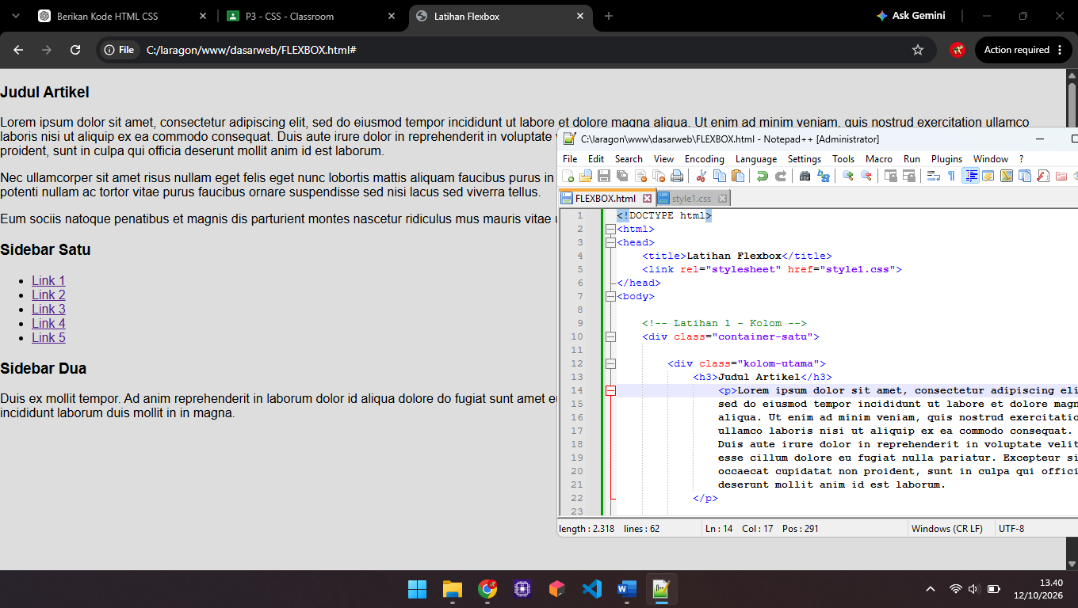
Kotak warna hijau berpindah ke atas ketika ditambahin margin
28.

Hasilnya ada sidebar satu dan dua beserta deskripsi artikel dan perubahan warna background.

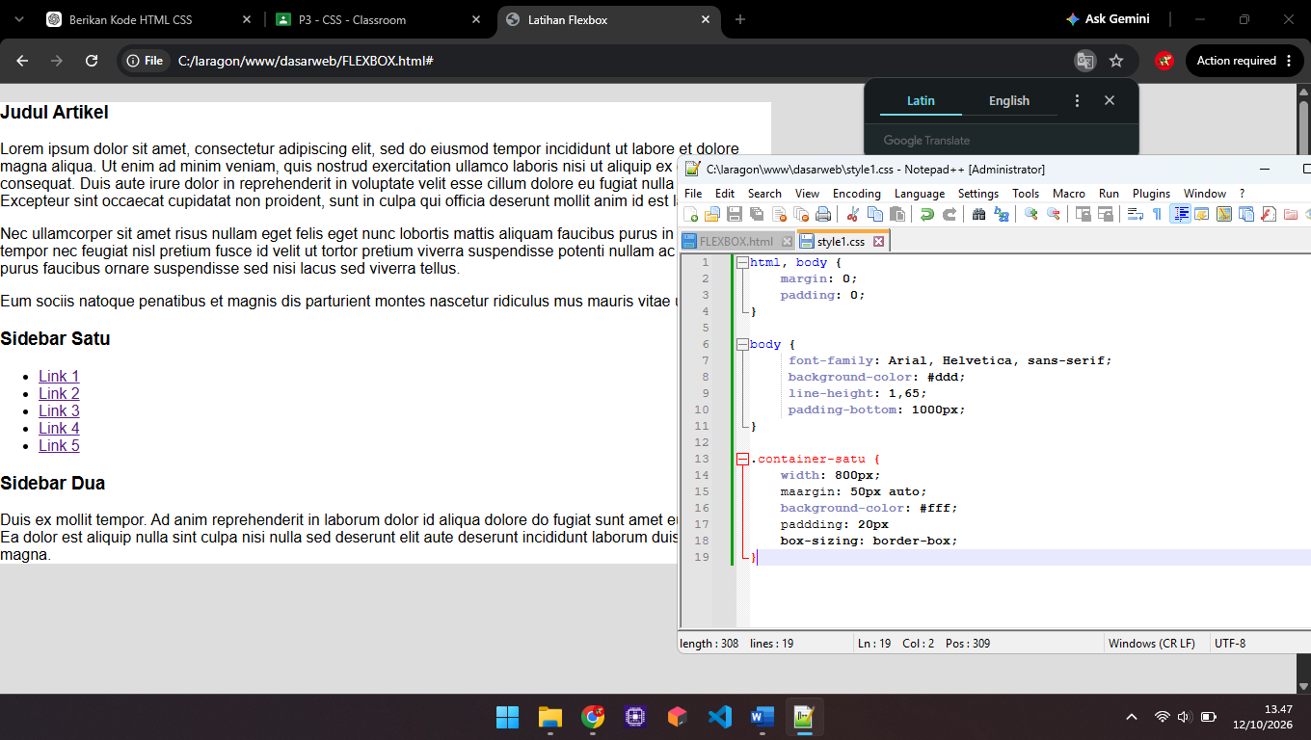
29.

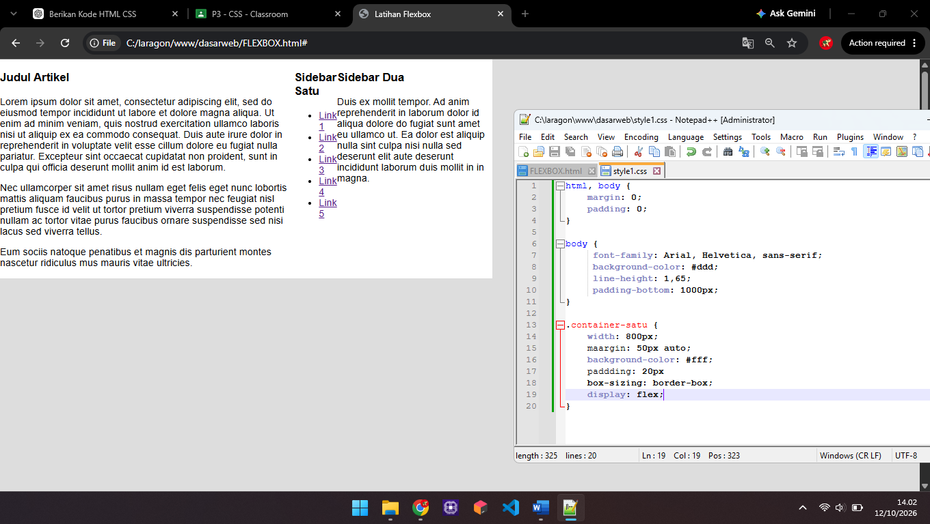
Memberi bingkai atau kotak pada font sehingga menjadi warna putih
30.

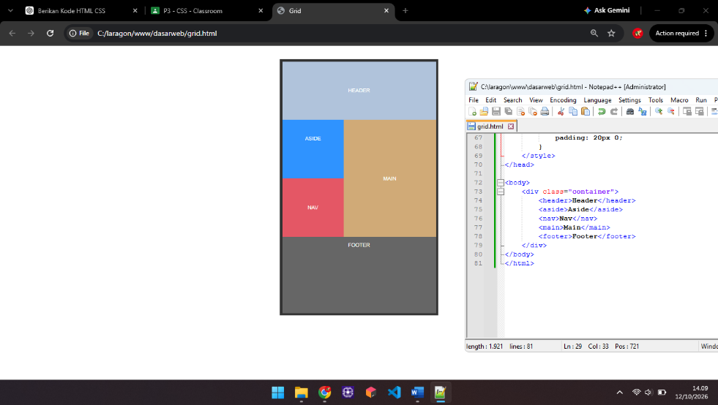
Hasilnya menjadi sejajar.
31.

Hasilnya menampilkan header, aside,nav, main, footer dengan kotak berwarna.

